Раздел |  | Показательные и логарифмические уравнения и неравенства
ФИО педагога
Дата
Класс: 11Б ОГН |  | Количество присутствующих: | Количество отсутствующих:
Тема урока №64 |  | Логарифмические уравнения и их системы
Цели обучения в соответствии с учебной программой |  | 11.2.2.8 - знать и применять методы решения логарифмических уравнений;  11.2.2.9 - уметь решать системы логарифмических уравнений;
Цель урока |  | Знать методы решения логарифмических уравнений;  Применять методы решения логарифмических уравнений;  Уметь решать системы логарифмических уравнений.
Критерии успеха |  | Знает методы решения логарифмических уравнений;  Применяет методы решения логарифмических уравнений;  Умеет решать системы логарифмических уравнений.
Ход урока
Этап урока/время | Действия педагога |  |  | Действия учеников | Оценивание | Ресурсы
Начало | Приветствие  Психологический настрой на урок. Создание благоприятной атмосферы.  «Теплые пожелания»  Проверка д/з |  |  | Приветствие. Каждый учащийся соседу по парте говорит теплые пожелания на урок.
Начало | Активизация опорных знаний:  Вспомним основные свойства логарифма:  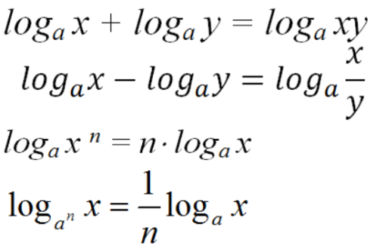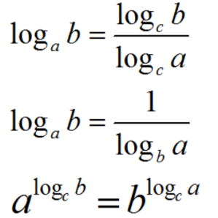  Вопрос: Почему область определения логарифмической функции является (0;+∞)? |  |  | Учащиеся называют основные свойства логарифма | озвучивание
Середина | Активити «Устно и Быстро!»  1)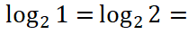log₂8 =  2)7∙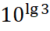=  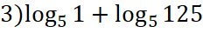= 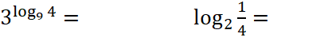 |  |  | Учащиеся по цепочке устно решают примеры, применяя свойства логарифма. | взаимооценивание | слайд
Середина | Отработка методов решения логарифмических уравнений  Работа в парах |  |  | Учащиеся решают уравнения, отрабатывая различные методы их решения. Сверяют ответы между собой и с учителем. | устное комментирование, шкала от 1 до 10 бб | карточки
  1 блок | 2 блок |  | 3 блок
  - 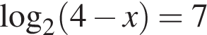  - 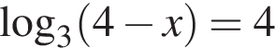  - 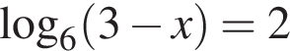  - 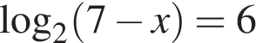  - 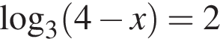 | - 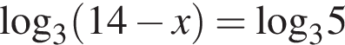  - 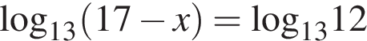  - 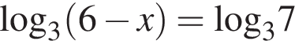  - 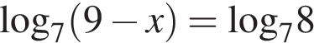  - 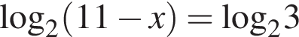 |  | - 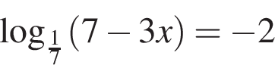  - 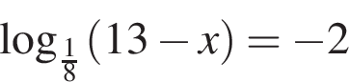  - 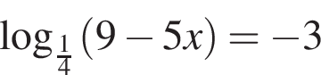  - 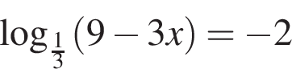  - 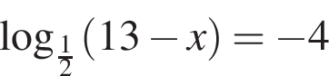
  4 блок |  | 5 блок
  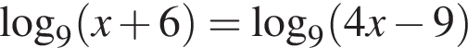  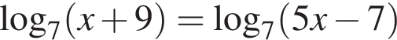 |  | 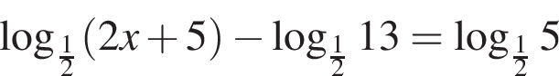
 | Новый материал  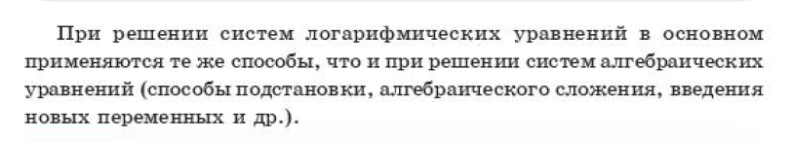  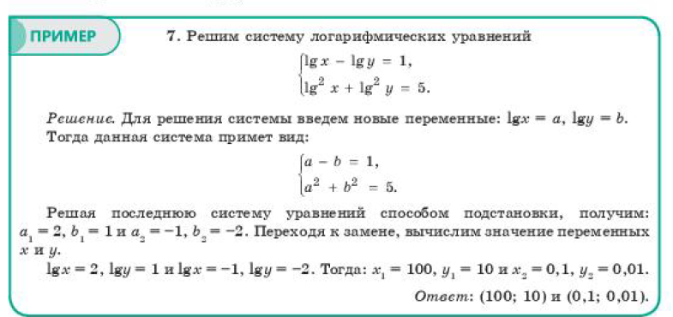 |  |  | Учащиеся вместе с учителем разбирают пример решения системы логарифмических уравнении. | комментирование | Слайд, учебник
 | Первичное закрепление  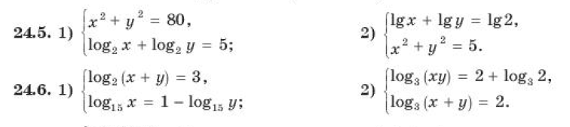 |  |  | Учащиеся у доски решают системы логарифмических уравнений с комментированием | ФО, шкала от 1 до 10 бб | Учебник, слайд
 | Самостоятельная работа  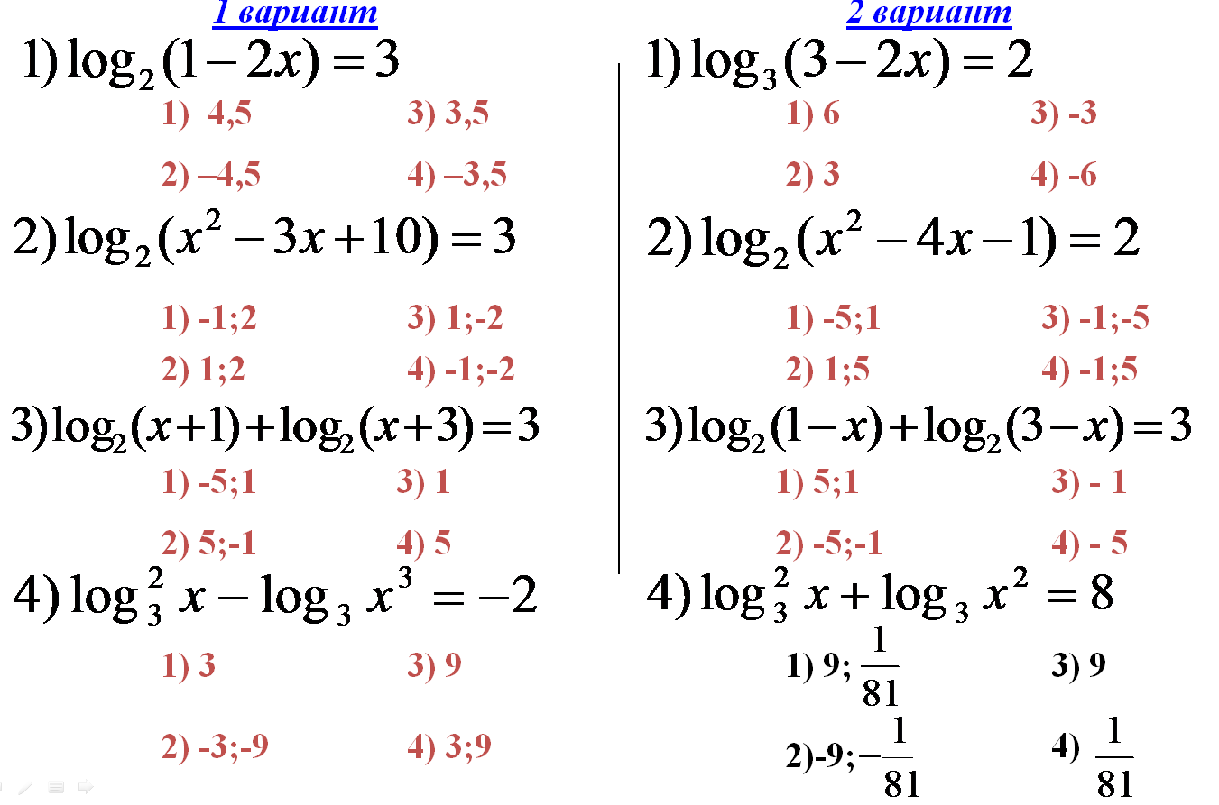 |  |  | Учащиеся решают самостоятельную тестовую работу и проверяют по ключу ответы (ответы имеются в слайде)  Ключ к сам.работе | Шкала от 1 до 10 бб | слайд
  1 вариант | 2 вариант
  1 | 3
  2 | 4
  3 | 3
  4 | 1
Конец | Д/з знать методы решения логарифмических уравнений; повторить свойства логарифма; п______; № ______ |  |  | Учащиеся записывают д/з в дневники |  | учебник
Конец | Рефлексия  Оцените свою работу на сегодняшнем уроке, выбрав один из предложенных вариантов ответа.  - Оцените степень сложности урока. Вам было на уроке:  - легко;  - обычно;  - трудно.  - Оцените степень вашего усвоения материала:  - усвоил полностью, могу применить;  - усвоил полностью, но затрудняюсь в применении;  - усвоил частично;  - не усвоил |  |  | Учащиеся показывают умение обосновывать свое понимание | самооценивание | Вывод рефлексии на интерактивную доску

